Первый Зам. Генерального Конструктора

___________ В.А. НЕМКЕВИЧ

" " ___________ 2000г.

С А Р П О У Г Р А-5

С И С Т Е М А

ТЕХНОЛОГИЧЕСКИХ ОПЕРАЦИЙ

СТО-5ОЗУ.

РУКОВОДСТВО ПОЛЬЗОВАТЕЛЯ.

ЕФИТ10 - Э013 – 2000

Начальник отделения 10

__________ Ю.Ф. МИХАЛЕНКО

Начальник отдела 101

__________ А.И. БЛЁСКИН

Начальник сектора 1011

__________ Г.А. НИКУЛЬШИНА

С.Н.С. сектора 1011

__________ А.М. КОНОНОВ

2000г.
СТО-5ОЗУ - 2 - СТО-5ОЗУ

СОДЕРЖАНИЕ

ВВЕДЕНИЕ ……………………………………………………………………………………………………………………………………………………… 3
- РЕЖИМЫ ФУНКЦИОНИРОВАНИЯ ……………………………………………………………………………………………………………… 4
II. СОЗДАНИЕ МОДЕЛИ ПАМЯТИ ………………………………………………………………………………………………………………… 5
III. ЗАГРУЗКА МОДЕЛИ ПАМЯТИ ………………………………………………………………………………………………………………… 7
- ЗАГРУЗКА МОДЕЛИ ПАМЯТИ СЕГМЕНТАМИ, ПОДГОТОВЛЕННЫМИ РЕДАКТОРАМИ
УГРА-3, УГРА-4 И УГРА-5 ……………………………………………………………………………………………………………… 7
- ЗАГРУЗКА КОНСТАНТ В СВОБОДНЫЕ УЧАСТКИ МОДЕЛИ ПАМЯТИ …………………………………… 9
3. ЗАГРУЗКА КОНСТАНТ ТИПА "БЕГУЩАЯ ЕДИНИЦА" В СВОБОДНЫЕ УЧАСТКИ
МОДЕЛИ ПАМЯТИ ………………………………………………………………………………………………………………………………………… 10
IV. ИСКЛЮЧЕНИЕ СЕГМЕНТОВ ИЗ МОДЕЛИ ПАМЯТИ ………………………………………………………………………… 11
V. ПРОСМОТР СОДЕРЖИМОГО МОДЕЛИ ПАМЯТИ ………………………………………………………………………………… 12
1. ПРОСМОТР СОДЕРЖИМОГО УЧАСТКА БЛОКА ОЗУ ……………………………………………………………………… 12
2. ФОРМИРОВАНИЕ ТАБЛИЦЫ РАСПРЕДЕЛЕНИЯ ПАМЯТИ БЛОКА ОЗУ …………………………………… 13
VI. РАСЧЁТ КОНТРОЛЬНЫХ СУММ ……………………………………………………………………………………………………………… 14
1. РАСЧЁТ КОНТРОЛЬНОЙ СУММЫ БЛОКА ОЗУ ………………………………………………………………………………… 14
2. РАСЧЁТ КООРДИНАТНЫХ КОНТРОЛЬНЫХ СУММ БЛОКА ОЗУ ………………………………………………… 15
3. ФОРМИРОВАНИЕ КОНТРОЛЬНОГО СЕГМЕНТА ………………………………………………………………………………… 15
VII. КОНТРОЛЬ ДАННЫХ …………………………………………………………………………………………………………………………………… 17
1. ПРОВЕРКА МОДЕЛИ ПАМЯТИ ПО КОНТРОЛЬНЫМ СУММАМ СЕГМЕНТОВ …………………………… 17
2. ПРОВЕРКА МОДЕЛИ ПАМЯТИ ПО КОНТРОЛЬНЫМ СУММАМ МП ……………………………………………… 18
3. СРАВНЕНИЕ СОДЕРЖИМОГО ДВУХ МОДЕЛЕЙ ПАМЯТИ ……………………………………………………………… 19

ПРИЛОЖЕНИЕ. АЛГОРИТМЫ.

1. АЛГОРИТМ РАСЧЕТА КОНТРОЛЬНОЙ СУММЫ БЛОКА ОЗУ
2. АЛГОРИТМ РАСЧЕТА КООРДИНАТНЫХ КОНТРОЛЬНЫХ СУММ "КК1"-"ККN" И ПОЛНОЙ
КОНТРОЛЬНОЙ СУММЫ "КП"

СТО-5ОЗУ - 3 - СТО-5ОЗУ

ВВЕДЕНИЕ

Для работы на персональных ЭВМ типа IBM/PC в среде Windows, в 10 отделении разработана новая версия системы технологических операций для ОЗУ (СТООЗУ) - СТО-5ОЗУ.

Система СТО-5ОЗУ является составной частью комплекса аппаратно-программных средств на базе ПК, обеспечивающего все этапы создания программного обеспечения.

СТО-5ОЗУ обеспечивает:

- формирование модели памяти ОЗУ БЦВМ,

- выпуск технологической документации.

Накопление информации ОЗУ производится в рабочем файле СТО-5ОЗУ, носящем название модели памяти (МП). Процесс формирования модели памяти состоит из двух этапов:

1. создания модели памяти;

2. загрузки модели памяти файлами (сегментами загрузки), подготовленными
редакторами УГРА-3, УГРА-4 и УГРА-5.
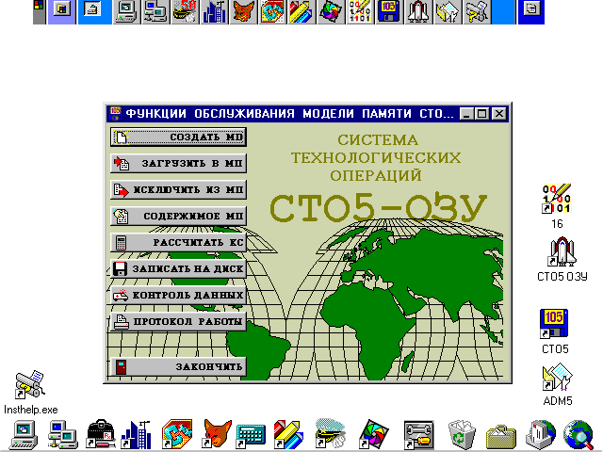
Для работы с системой СТО-5ОЗУ необходимо иметь на ПК файл "CTO5OZU.EXE".

СТО-5ОЗУ - 4 - СТО-5ОЗУ

I. РЕЖИМЫ ФУНКЦИОНИРОВАНИЯ

После запуска СТО-5ОЗУ на экране появится меню с перечнем режимов функционирования системы:
Рис. 1. Режимы функционирования
системы СТО-5ОЗУ.

В соответствии с указанными режимами функционирования, СТО-5ОЗУ обеспечивает выполнение следующих функций:

- создание модели памяти для заданных блоков ОЗУ;
- загрузку в модель памяти сегментов, подготовленных редакторами УГРА-3, УГРА-4
и УГРА-5;
- загрузку констант в свободные участки модели памяти;
- загрузку констант типа "бегущая единица" в свободные участки модели памяти;
- исключение сегментов из модели памяти;
- расчет контрольной суммы блока ОЗУ;
- расчет координатных контрольных сумм блока ОЗУ;
- формирование контрольного сегмента блока ОЗУ;
- сравнение содержимого двух моделей памяти;
- контроль содержимого модели памяти по контрольным суммам;
- формирование таблицы распределения памяти блока ОЗУ;
- формирование таблицы 16-ричных кодов участка памяти блока ОЗУ.

СТО-5ОЗУ - 5 - СТО-5ОЗУ

II. СОЗДАНИЕ МОДЕЛИ ПАМЯТИ

Создаётся “пустая” модель, содержащая нули.

ЗАМЕЧАНИЕ. Модель памяти, созданная системой СТО-4ОЗУ, без каких-либо изменений
может быть использована в системе СТО-5ОЗУ.

Модель памяти создается на НМД. Для блока ОЗУ объемом 64К байт требуется 80К байт пространства на диске.

Для того, чтобы создать модель памяти, Вы должны сообщить системе, для какого прибора создается МП (тип памяти), а также задать начальные и конечные адреса блока ОЗУ, для которого создаётся модель памяти.

После нажатия кнопки “СОЗДАТЬ МП” (рис.1) на экране появится окно компонентов, определяющих параметры создаваемой модели памяти:

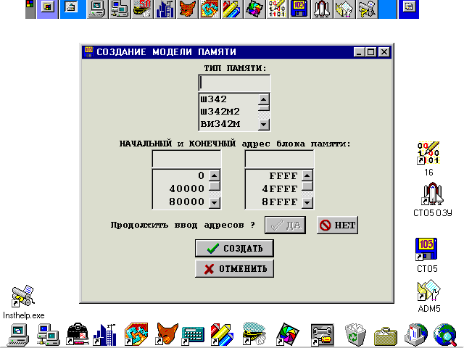Рис. 2. Задание конфигурации
модели памяти.

Выбор прибора осуществляется перемещением бегунка. Когда будет выделено нужное имя прибора, следует нажать клавишу [Enter] либо щёлкнуть левой кнопкой мыши, и система перейдет в режим запроса начального и конечного адреса блока ОЗУ. Можно выбрать адреса из списка либо задать отсутствующие в списке. Адреса задаются в 16-ричной системе счисления.
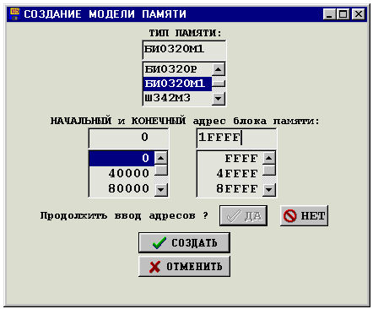
Рис. 3. Пример задания конфигурации
модели памяти для прибора
БИ0320М1, состоящей из
блока с адресами 0 ÷ 1FFFF.

СТО-5ОЗУ - 6 - СТО-5ОЗУ

После задания начального и конечного адреса блока ОЗУ необходимо нажать кнопку “НЕТ”.

Теперь остается указать СТО-5ОЗУ имя модели памяти (имя файла на диске):

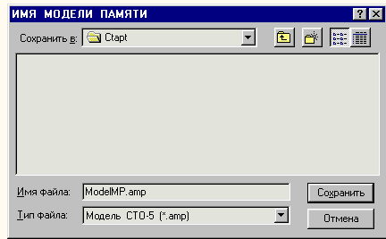
Рис. 4. Задание имени создаваемой
модели памяти в окне
диалога.

и нажать кнопку “СОЗДАТЬ” (рис. 3). Система начнет создание новой модели памяти.
В процессе создания модели памяти, СТО-5ОЗУ записывает в фиксированные участки блока ОЗУ технологическую информацию прибора, необходимую для проведения приемо-сдаточных испытаний (смотри приложение). В дальнейшем эти участки будут закрыты на запись. В остальные участки памяти блока СТО-5ОЗУ записывает нули.

ЗАМЕЧАНИЕ. Поскольку все функции работают с информацией модели памяти,
система СТО-5ОЗУ сохраняет имя текущей открытой модели памяти,
что позволяет работать с этой моделью, не открывая её при
обращении к очередной функции. Это имя можно увидеть в ниж-
ней строке окна, в котором системе указывается имя модели
памяти (рис. 8).

СТО-5ОЗУ - 7 - СТО-5ОЗУ

III. ЗАГРУЗКА МОДЕЛИ ПАМЯТИ

После нажатия кнопки “ЗАГРУЗИТЬ В МП” (рис. 1) на экране появится меню функции загрузки модели памяти СТО-5ОЗУ:

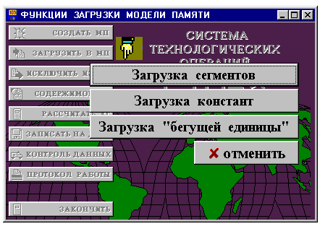
Рис. 5. Меню функции загрузки
модели памяти.

Загрузка информации производится только в свободные участки модели памяти, поэтому, прежде чем загрузить в МП обновлённый сегмент, его необходимо предварительно исключить из модели памяти.

ЗАМЕЧАНИЕ. Перед началом загрузки в МП либо исключения из МП, СТО-5ОЗУ создаст
копию модели памяти, у которой первым символом в расширении будет
"~".

1. ЗАГРУЗКА МОДЕЛИ ПАМЯТИ СЕГМЕНТАМИ УГРА-3, УГРА-4 И УГРА-5

После нажатия кнопки “Загрузка сегментов” (рис. 5) на экране появится окно для указания СТО-5ОЗУ имени модели памяти, а также файла с входным заданием, содержащим список имён сегментов и адресов загрузки:
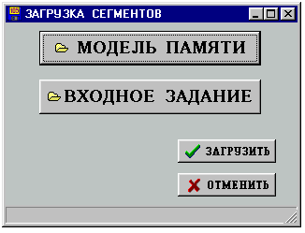
Рис. 6. Окно определения имён модели
памяти и входного задания с
именами загружаемых сегментов.

Строка задания на загрузку выглядит так:

#R=<полное имя сегмента>,#A=<адрес в ОЗУ>

СТО-5ОЗУ - 8 - СТО-5ОЗУ

СТО-5ОЗУ загружает в модель памяти программную информацию сегмента, а также информацию о самом сегменте (имя, адрес, длину, контрольную сумму, дату записи).

В процессе загрузки СТО-5ОЗУ сравнивает контрольную сумму сегмента с расчитанной в процессе загрузки, что позволяет гарантировать правильность информации.

Загрузив сегмент, СТО-5ОЗУ закрывает на запись участок, занимаемый сегментом, гарантируя тем самым сохранность информации модели памяти.

Результаты загрузки можно увидеть в окне “Результат”:
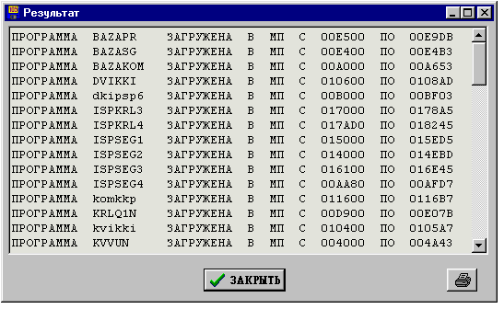
Рис. 7. Протокол загрузки
сегментов в
модель памяти.

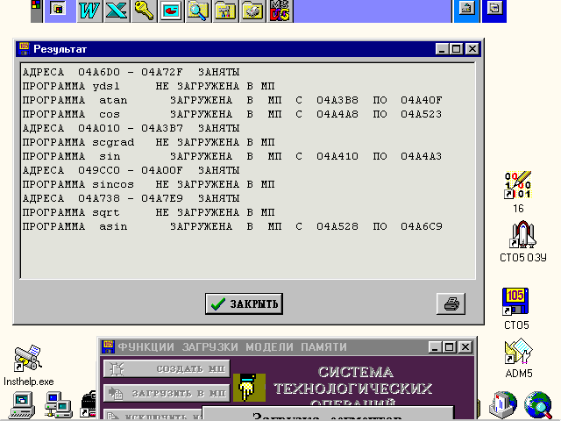
Протокол загрузки может быть распечатан. Для этого надо нажать кнопку , которая активизирует окно диалога, с помощью которого можно выбрать принтер и параметры печати:
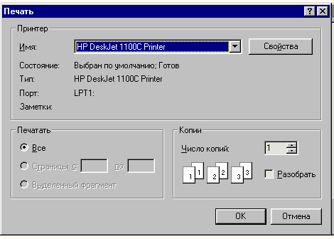
Рис. 8. Диалог печати.

СТО-5ОЗУ - 9 - СТО-5ОЗУ

2. ЗАГРУЗКА КОНСТАНТ В СВОБОДНЫЕ УЧАСТКИ МОДЕЛИ ПАМЯТИ

Помимо загрузки сегментов, при необходимости, в модель памяти может быть записана 16-ричная информация, которая не защищена на запись.
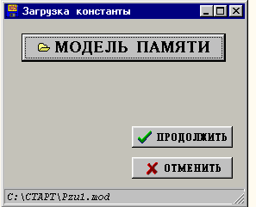
Рис. 9. Определение модели памяти, в
которую будут записаны константы.

После указания имени модели памяти необходимо задать диапазон адресов, в пределах которого будут определены не занятые сегментами участки модели памяти:
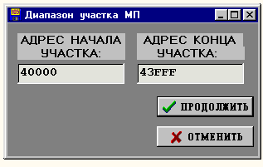
Рис. 10. Задание участка памяти ОЗУ для
определения свободных участков.

СТО-5ОЗУ загружает в эти участки константу, заданную пользователем в процессе формирования входных параметров для данной функции:
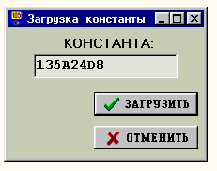
Рис. 11. Задание константы.

ЗАМЕЧАНИЕ. Участок памяти с загруженной константой не защищён от
повторной записи информации в этот участок.

СТО-5ОЗУ - 10 - СТО-5ОЗУ

3. ЗАГРУЗКА КОНСТАНТ ТИПА "БЕГУЩАЯ ЕДИНИЦА" В СВОБОДНЫЕ УЧАСТКИ
МОДЕЛИ ПАМЯТИ (для приборов Ш342, БИ0320Т, БИ0320Р)

Для “прожига” приборов Ш342, БИ0320Т, БИ0320Р свободные участки модели памяти должны быть заполнены константами типа “бегущая единица”.
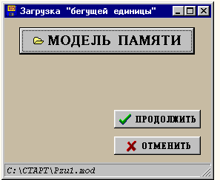
Рис. 12. Определение модели памяти, в
которую будут записаны константы
типа “бегущая единица”.

СТО-5ОЗУ определяет не занятые сегментами участки модели памяти в пределах указанного диапазона (рис. 10) и загружает в эти участки список констант типа "бегущая единица".

Если длина свободного участка велика, СТО-5ОЗУ повторяет список столько раз, сколько позволяет длина участка.

СТО-5ОЗУ - 11 - СТО-5ОЗУ

IV. ИСКЛЮЧЕНИЕ СЕГМЕНТОВ ИЗ МОДЕЛИ ПАМЯТИ

После нажатия кнопки “ИСКЛЮЧИТЬ ИЗ МП” (рис.1) и кнопки “МОДЕЛЬ ПАМЯТИ” (рис. 13), СТО-5ОЗУ выдаст на экран имена всех сегментов, загруженных в модель памяти:
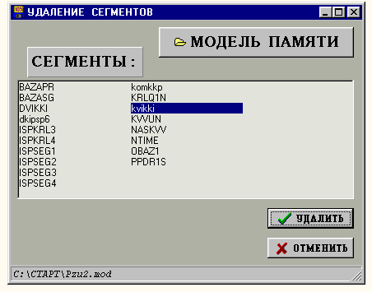
Рис. 13. Удаление сегмента
“kvikki”.

Надо отметить подлежащий исключению сегмент и нажать клавишу “УДАЛИТЬ”.

В целях дополнительного контроля СТО-5ОЗУ попросит Вас подтвердить, действительно ли Вы хотите исключить сегмент.

СТО-5ОЗУ освобождает занимаемый сегментом участок памяти и записывает в него нули.

СТО-5ОЗУ - 12 - СТО-5ОЗУ

V. ПРОСМОТР СОДЕРЖИМОГО МОДЕЛИ ПАМЯТИ

В СТО-5ОЗУ реализован просмотр участка блока ОЗУ в 16-ричной системе счисления и характеристик сегментов, загруженных в блок ОЗУ. Для обращения к данной функции необходимо нажать кнопку “СОДЕРЖИМОЕ МП” (рис. 1) и выбрать нужное действие в меню функции просмотра модели памяти:
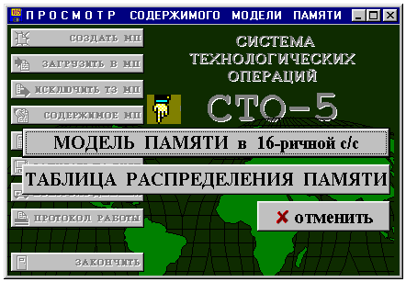
Рис. 14. Меню функции просмотра
содержимого МП.

1. ПРОСМОТР СОДЕРЖИМОГО УЧАСТКА БЛОКА ОЗУ

Для того, чтобы просмотреть в 16-ричном виде содержимое участка памяти блока ОЗУ, необходимо указать СТО-5ОЗУ начальный и конечный адрес участка либо имя сегмента:
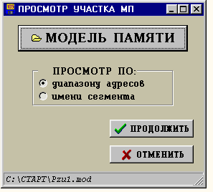
Рис. 15. Определение модели памяти и режима
16-ричного просмотра модели памяти.

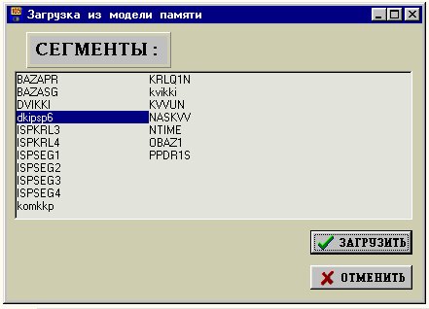

Рис. 16. Выбор просматриваемого
сегмента.

Если задан просмотр по диапазону адресов, СТО-5ОЗУ выдаст на экран окно определения начального и конечного адреса участка МП (рис. 10); по имени программы – окно с перечнем всех сегментов, загруженных в МП (рис. 16).
СТО-5ОЗУ - 13 - СТО-5ОЗУ

После того, как объект просмотра будет определён, нажимается кнопка “ПРОДОЛЖИТЬ” и система переходит к формированию таблицы с 16-ричной информацией участка ОЗУ.
Сформированная таблица выдаётся на экран и может быть распечатана (рис. 17).
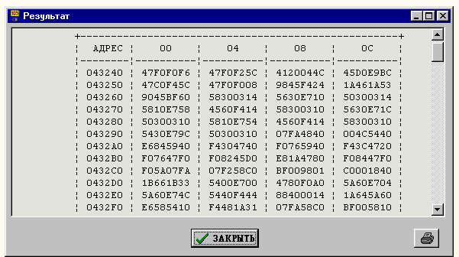
Рис. 17. Содержимое
блока ПЗУ с
адреса 43240
по 436DF.

2. ФОРМИРОВАНИЕ ТАБЛИЦЫ РАСПРЕДЕЛЕНИЯ ПАМЯТИ БЛОКА ОЗУ

СТО-5ОЗУ запросит у Вас, для какого блока ОЗУ требуется сформировать таблицу распределения памяти:

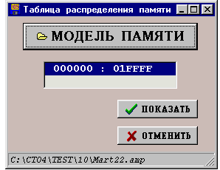
Рис. 18. Определение модели памяти и блока
ОЗУ для формирования таблицы
распределения памяти.

СТО-5ОЗУ осуществляет формирование таблицы свободных и занятых участков для указанного блока ОЗУ. Если участок занят, СТО-5ОЗУ укажет имя сегмента, загруженного в данный участок, и все его характеристики.

Сформированная таблица распределения памяти может быть сразу-же распечана.
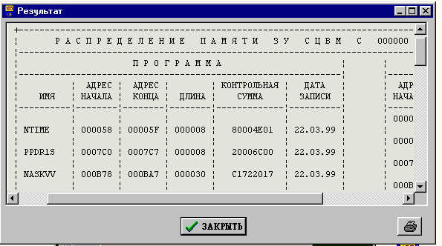
Рис. 19. Таблица
распределения
памяти для
блока ОЗУ с 0
по 1FFFF.

СТО-5ОЗУ - 14 - СТО-5ОЗУ

VI. РАСЧЁТ КОНТРОЛЬНЫХ СУММ

После нажатия кнопки “РАССЧИТАТЬ КС” (рис. 1) на экране появится меню функции расчёта контрольных сумм СТО-5ОЗУ:

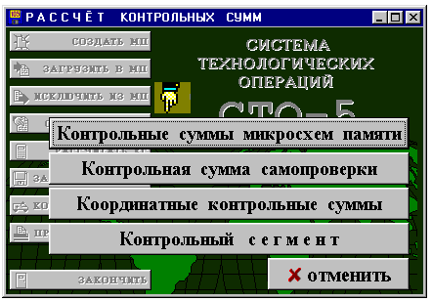
Рис. 20. Меню функции расчёта
контрольных сумм.

1. РАСЧЁТ КОНТРОЛЬНОЙ СУММЫ БЛОКА ОЗУ

СТО-5ОЗУ запросит у Вас, для какого блока ОЗУ будет производиться расчёт контрольной суммы:
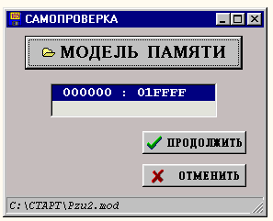
Рис. 21. Определение модели памяти и блока
ОЗУ, для которого рассчитывается
КС блока ОЗУ.

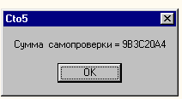
СТО-5ОЗУ производит расчёт контрольной суммы по алгоритму расчёта КС для программыы самопроверки для аданного блока ОЗУ, выдаёт на экран значение суммы и запрашивает разре-
шение на запись её в модель памяти. Запись производится в зарезервированное место памяти блока ОЗУ.

Алгоритм расчета суммы самопроверки приведен в Приложении.

СТО-5ОЗУ - 15 - СТО-5ОЗУ

2. РАСЧЁТ КООРДИНАТНЫХ КОНТРОЛЬНЫХ СУММ БЛОКА ОЗУ

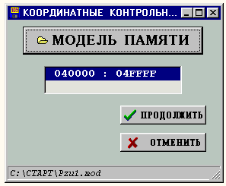
СТО-5ОЗУ запросит у Вас, для какого блока ОЗУ требуется рассчитать координатные суммы:

Рис. 22. Определение модели памяти и блока
ОЗУ для расчёта координатных
контрольных сумм.

СТО-5ОЗУ производит расчёт координатных контрольных сумм для заданного блока ОЗУ. Алгоритм расчёта координатных сумм приведен в Приложении.

Координатные суммы формируются в 8-ричной системе счисления и могут быть немедленно распечатаны:

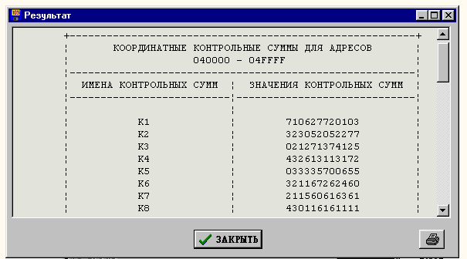
Рис. 23. Таблица
координатных
сумм блока
ПЗУ с 40000
по 4FFFF.

3. ФОРМИРОВАНИЕ КОНТРОЛЬНОГО СЕГМЕНТА

СТО-5ОЗУ формирует и загружает в модель памяти сегмент с именем SEGSKI, содержащий:

- начальный и конечный адрес, а также контрольную сумму участка памяти каждого
сегмента, загруженного в модель памяти;

- признак конца сегмента: FFFFFFFF;

- в последнем слове – контрольную сумму участка памяти данного сегмента.

СТО-5ОЗУ - 16 - СТО-5ОЗУ

СТО-5ОЗУ запросит у Вас, для какого блока ОЗУ требуется сформировать контрольный сегмент, и адрес размещения контрольного сегмента в ОЗУ:

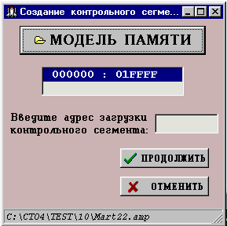
Рис. 24. Определение модели памяти и блока
ОЗУ для формирования контрольного
сегмента.

Кроме того, в директории, содержащей модель памяти, формируется текстовый файл SEGSKI.ISH с той же информацией. Этот файл может быть оттранслирован в системе САРПО УГРА.

СТО-5ОЗУ - 17 - СТО-5ОЗУ

VII. КОНТРОЛЬ ДАННЫХ

После нажатия кнопки “КОНТРОЛЬ ДАННЫХ” (рис. 1) на экране появится меню функции контроля данных СТО-5ОЗУ:

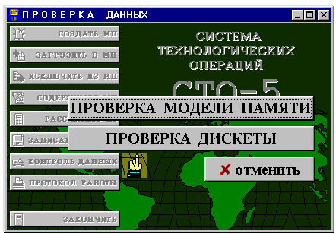
Рис. 25. Меню функции контроля
данных.

Функция проверки модели памяти имеет подменю:
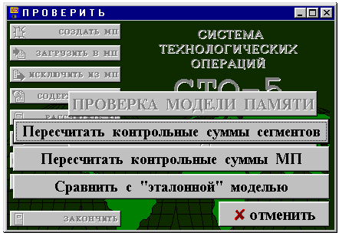
Рис. 26. Меню функции проверки
модели памяти.

1. ПРОВЕРКА МОДЕЛИ ПАМЯТИ ПО КОНТРОЛЬНЫМ СУММАМ СЕГМЕНТОВ

СТО-5ОЗУ пересчитывает контрольные суммы сегментов, загруженных в модель памяти, по алгоритму расчёта контрольной суммы участка памяти, и сравнивает их с контрольными суммами сегментов, хранящихся в модели памяти.

По окончании сравнения на экран выдаётся таблица контрольных сумм всех сегментов. Если расчитанная сумма не совпала с КС сегмента, в графе “КОНТРОЛЬНАЯ СУММА РАСЧИТАННАЯ” будет проставлена отличающаяся сумма (рис. 28).

СТО-5ОЗУ - 18 - СТО-5ОЗУ
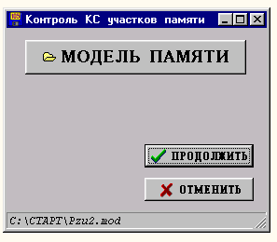
Рис. 27. Определение модели памяти для
проверки сегментов по контрольным
суммам.

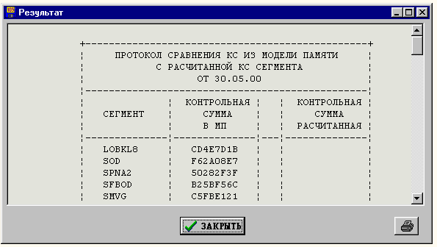
Рис. 28. Таблица
контрольных
сумм
сегментов.

2. ПРОВЕРКА МОДЕЛИ ПАМЯТИ ПО КОНТРОЛЬНЫМ СУММАМ МП

СТО-5ОЗУ пересчитывает контрольные суммы каждой записи модели памяти по алгоритму расчёта контрольной суммы участка памяти, и сравнивает их с контрольными суммами, хранящимися в каждой записи модели памяти.
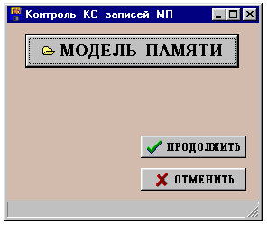
Рис. 29. Определение модели памяти для
проверки МП по контрольным
суммам записей МП.

По окончании сравнения на экран выдаётся таблица контрольных сумм всех записей модели памяти. Если расчитанная сумма не совпала с КС записи, в графе “КОНТРОЛЬНАЯ СУММА РАСЧИТАННАЯ” будет проставлена отличающаяся сумма (рис. 30).

СТО-5ОЗУ - 19 - СТО-5ОЗУ
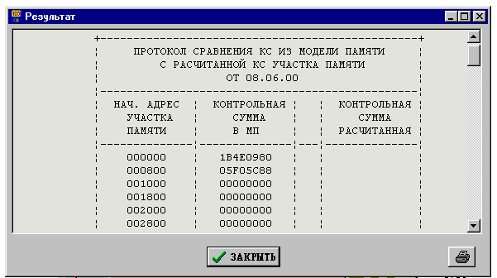
Рис. 30. Таблица
контрольных
сумм записей
МП.

3. СРАВНЕНИЕ СОДЕРЖИМОГО ДВУХ МОДЕЛЕЙ ПАМЯТИ

Сравниваются две модели памяти, сформированные СТО-5ОЗУ.

СТО-5ОЗУ запрашивает имена первой и второй (эталонной) моделей памяти и вид сравнения: программ либо участков памяти. В первом случае Вы будете задавать имена сравниваемых программ (рис. 16), во втором - адреса участков памяти (рис. 10).

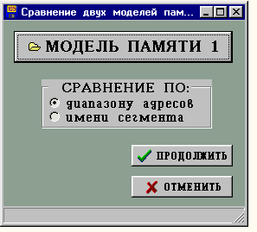
Рис. 31. Определение первой модели памяти
и вида сравнения (такое же окно
выдаётся для второй модели памяти).

В случае расхождения информации, СТО-5ОЗУ сформирует таблицу, содержащую номера микросхем с различающейся информацией, а также отметит позиции слова СЦВМ, требующие корректировки:
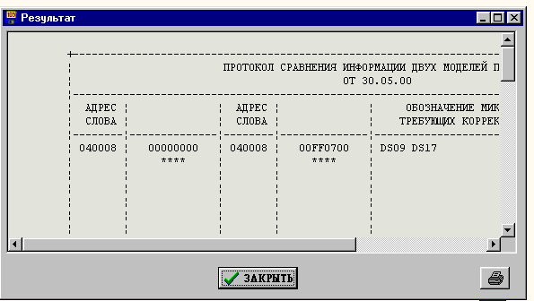
Рис. 32. Протокол
сравнения
двух моделей
памяти.

П Р И Л О Ж Е Н И Е.

АЛГОРИТМЫ

СТО-5ОЗУ СТО-5ОЗУ

1. АЛГОРИТМ РАСЧЕТА КОНТРОЛЬНОЙ СУММЫ БЛОКА ОЗУ

Контрольная сумма вычисляется по алгоритму расчёта КС программы самопроверки: путем суммирования 32-х разрядных слов (без контрольных разрядов) с циклическим сложением разряда переполнения с младшим разрядом сумматора.

Контрольная сумма для блока ОЗУ вычисляется путем суммирования всех слов блока за исключением того слова, в котором содержится контрольная сумма самопроверки данного блока.

СТО-5ОЗУ СТО-5ОЗУ

2. АЛГОРИТМ РАСЧЕТА КООРДИНАТНЫХ КОНТРОЛЬНЫХ СУММ "КК1"-"ККN" И ПОЛНОЙ КОНТРОЛЬНОЙ СУММЫ "КП"

Координатные контрольные суммы вычисляются путем суммирования слов СЦВМ блока ОЗУ на 37-ми разрядном сумматоре с циклическим сложением разряда переполнения с младшим разрядом сумматора.

Каждая из координатных сумм вычисляется путем суммирования слов СЦВМ по всем адресам, полученным при последовательном фиксировании разрядов кода адреса в состоянии "1".

Вычисляется также одна полная контрольная сумма - для всех слов блока ОЗУ.

На бланк выводится 36 младших разрядов сумм в 8-ричной системе счисления.

